عناصر الإجابة: الموضوع الأول. | العلامة
عناصر الإجابة: الموضوع الأول. | مجزأة | مجموع
التاريخ:  الجزء الأول:  1) شرح ما تحته خطّ في النّص:  • المجلس الوطني للثّورة الجزائريّة: هيئة تشريعية للثّورة الجزائرية (برلمان الثّورة) انبثقت عن مؤتمر الصومام عام 1956، وهو أعلى سلطة، جاء تجسيدا لمبدأ القيادة الجماعيّة، اتّخذ القرارات الهامّة والحاسمة تكوّن من 34 عضو ثمّ توسّع إلى 52 عضو... | 01 | 06
• لجنة التّنسيق والتّنفيذ: هيئة تنفيذية للثّورة الجزائريّة انبثقت عن مؤتمر الصومام عام 1956، جاءت لتنفيذ قرارات المجلس الوطني للثّورة وللتّنسيق بين الولايات الثّوريّة، تكوّنت من 05 أعضاء ثمّ توسّعت إلى 09 أعضاء... | 01 | 06
• الثّورة التّحريريّة: ردّ فعل الشّعب الجزائري ضدّ الوجود الاستعمار الفرنسي وهي أحد أهمّ الثّورات في العالم، امتدّت من 1954 إلى 1962 وانتهت بتحقيق الاستقلال واستعادة السّيادة الوطنيّة....  2) إكمال الجدول: | 01 | 06
 | 01  × 3 | 06
  الحدث | تاريخه
  تأسيس حلف جنوب شرق آسيا | 08 سبتمبر 1954
  إضراب الطّلبة المسلمين الجزائريين | 19 ماي 1956
  بناء جدار برلين | 13 أوت 1961
الجزء الثاني:  مقدمة: العلاقات الدّوليّة بين صراع القطبين وانعكاساته عليها. (تقبل كلّ مقدمة وظيفية) | 0.50 | 04
1) طبيعة الصّراع بين القطبين: كانت طبيعة الصّراع على الشّكل التّالي:  • صراع إيديولوجي عقائدي: بين نظامين متناقضين الشّيوعي بقيادة الاتّحاد السّوفياتي والرّأسمالي بقيادة الولايات المتّحدة الأمريكيّة. | 0.50 | 04
• صراع عسكري: سعي كلّ قطب للتّفوق العسكري (السّباق نحو التّسلّح) والسّيطرة على الآخر.  • صراع نفوذي: رغبة كلّ قطب في استقطاب الدّول لتوسيع نفوذه ونشر مذهبه...  • صراع مصلحي: سعي كلّ قطب للدّفاع عن مصالحه بكلّ الوسائل... | 0.50  0.25  0.25 | 04
2) انعكاساته على مسار العلاقات الدّوليّة: تمثّلت في:  • توتّر العلاقات الدّوليّة من خلال الأزمات والسّباق نحو التّسلّح ونشر الأحلاف والقواعد العسكريّة...  • انفراج في العلاقات الدّوليّة وانخفاض حدّة التّوتّر من خلال ظهور سياسة التّعايش السّلمي...  • ظهور سياسة جديدة في العلاقات الدّوليّة تمثّلت في سياسة عدم الانحياز (مؤتمر باندونغ).  • ظهور كتلة العالم الثّالث وتأسيسها لحركة عدم الانحياز الّتي رفضت دولها الميل لأحد المعسكرين.  • تراجع مكانة أوروبا دوليا حيث أصبحت تابعة للقوّتين.  • تفكّك المعسكر الشّرقي وظهور نظام دولي جديد. | 0.25  × 6 | 04
خاتمة: كلّما اشتدّ الصّراع توتّرت العلاقات الدّوليّة وكلّما خفّ انفرجت. (تقبل كلّ خاتمة وظيفية)  (تقبل كلّ الإجابات الصحيحة الأخرى) | 0.50 | 04

الجغرافيا:  الجزء الأول:  1) شرح ما تحته خطّ في النّص:  • الدّخل الفردي: نصيب الفرد من الثّروة المحقّقة في بلد ما خلال سنة، يُحسب بتقسيم النّاتج (الدّخل) الوطني الخام على عدد سكان ذلك البلد، ويحسب بالدّولار وهو مؤشّر دالّ على مستوى المعيشة... | 01 | 06
• سوق استهلاكيّة: فضاء يلتقي فيه عارضو السّلع والخدمات مع المشترين وتتمّ فيه عمليّة البيع والشّراء ... | 01 | 06
• النّمو الاقتصادي: التّحسن والتّطوّر الّذي يحدث في اقتصاد دولة ما على مجموعة من المؤشّرات وتشمل كلّ القطاعات (الزّراعة، الصّناعة، الخدمات) مثل الزّيادة في النّاتج الدّاخلي... | 01 | 06
2) التّمثيل البياني: (أعمدة بيانيّة)  *العنوان: 0.50 *المفتاح: 0.50 *المقياس: 0.50 *الإنجاز: 01.50  ملاحظة : يقبل التّمثيل البياني في حالة الفصل بين عمودي الصّادرات والواردات. | 03 | 06
الجزء الثاني:  مقدمة: منطقة شرق وجنوب شرق آسيا بين عوامل قوّة اقتصادها والمعيقات الّتي تعترضه. (تقبل كلّ مقدمة وظيفية) | 0.50 | 04
1) عوامل التّطور الاقتصادي لمنطقة شرق وجنوب شرق آسيا:  • الوزن الدّيمغرافي للمنطقة (سوق استهلاكيّة واسعة، يدّ عاملة كبيرة تتميّز بالانضباط والإتقان في العمل...).  • التّطوّر التّكنولوجي الكبير وسرعة تكيّف الفرد الآسيوي مع التّكنولوجيا الحديثة...  • تدفّق رؤوس أموال العمّال المهاجرين...  • الانفتاح على الاقتصاد العالمي واستقطاب الاستثمارات الأجنبيّة...  • تشابه الثّقافات سهّل عمليّة الاندماج والتّكتّل (الآسيان)...  • وفرة البنية التّحتيّة مثل الموانئ والأساطيل البحريّة... | 0.25  × 6 | 04
2) المعيقات الدّاخليّة الّتي تعترض اقتصادها:  • تباين مستوى التّقدّم بين دول المنطقة .  • المنافسة الدّاخليّة بين بلدان المنطقة.  • افتقار المنطقة للموارد الطّبيعيّة...  • تعرّض المنطقة لكوارث طبيعيّة (فيضانات، براكين، زلازل وأعاصير ...).  • انتشار ظاهرة التّلوّث البيئي...  • الصّدمات الماليّة مثال أزمة 2007-2008بإندونيسيا. | 0.25  × 6 | 04
خاتمة: تزداد منطقة شرق وجنوب شرق آسيا تقدّما رغم المعيقات الّتي تعترضها. (تقبل كلّ خاتمة وظيفية)  (تقبل كلّ الإجابات الصّحيحة الأخرى) | 0.50 | 04

أعمدة بيانيّة تمثّل قيمة تجارة البضائع في الاتّحاد الأوروبي مع بعض الشّركاء التّجاريين عامي 2021 و2022.
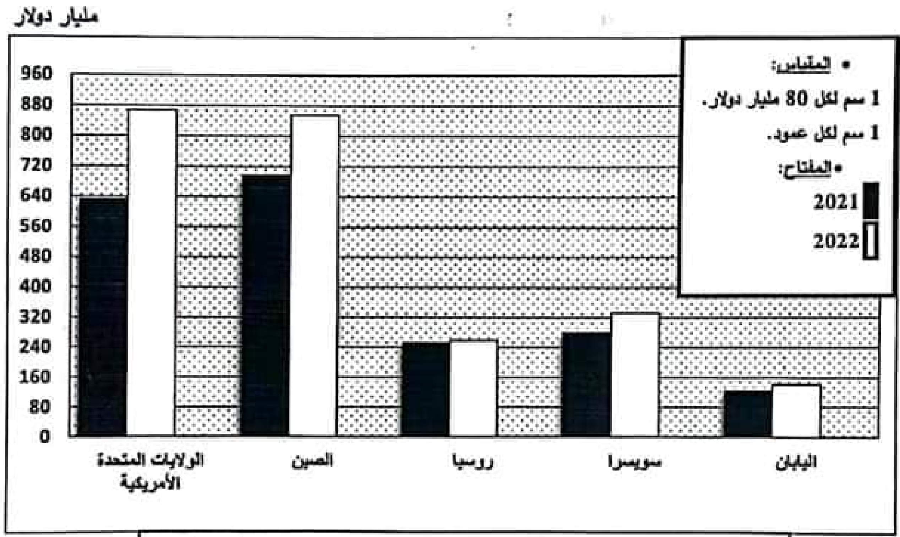
ملاحظة: يقبل التّمثيل البياني في حالة الفصل بين عمودي الصّادرات والواردات.

عناصر الإجابة: (الموضوع الثّاني) | العلامة
عناصر الإجابة: (الموضوع الثّاني) | مجزأة | مجموع
التاريخ:  الجزء الأول:  1) شرح ما تحته خطّ في النّص:  • الأمم المتّحدة: هيئة دوليّة تأسّست عام 24 أكتوبر 1945، مقرّها نيويورك (و.م.أ) تتكوّن من عدّة أجهزة أهمّها الجمعيّة العامّة، مجلس الأمن الدّولي ومحكمة العدل الدّوليّة، هدفها تحقيق السّلم والأمن في العالم... | 01 | 06
• عدم الانحياز: سياسة ظهرت أثناء الحرب الباردة، تبنّتها مجموعة من الدّول الإفريقيّة والأسيويّة حديثة الاستقلال وتعني عدم الميل إلى أحد المعسكرين المتصارعين الشّرقي أو الغربي... | 01 | 06
• السّباق نحو التّسلّح: استراتيجيّة عسكريّة انتهجتها القوّتان خلال الحرب الباردة، تقوم على إنتاج وتطوير أسلحة الدّمار الشّامل (الأسلحة النّوويّة والهيدروجينيّة...) بهدف انتصار أحدهما على الآخر...  2) التّوقيع على الخريطة: | 01 | 06
*العنوان: 0.50 *المفتاح: 0.50 *الإنجاز: 0.50 × 4= 02  (ملاحظة: تقبل كلّ الدّول الأخرى الّتي تنتمي لحلف شمال الأطلسي والّتي تنتمي لحركة عدم الانحياز.) | 03 | 06
الجزء الثاني:  مقدمة: الثّورة الجزائريّة بين تنفيذ مخطّطاتها العسكريّة داخليًا ووسائل التّعريف بها خارجيًا. (تقبل كلّ مقدمة وظيفية) | 0.50 | 04
1) المخطّطات العسكريّة الّتي اعتمدت عليها الثّورة داخليا:  • تجنّب المواجهة المباشرة مع المستعمر لعدم تساوي القوّتين. ( اعتماد حرب الكرّ والفرّ والكمائن )  • اشراك الشّعب في الهجومات العسكريّة ضدّ العدو (هجومات الشّمال القسنطيني 1955/8/20) وتوسيع نطاق الثّورة عبر كلّ أرجاء الوطن لتشتيت قوّات العدو.  • تصغير وحدات جيش التّحرير الوطني لمواجهة المخطّطات العسكريّة الفرنسيّة (مخطّط شال 1959).  • تنظيم جيش التّحرير الوطني بتحديد المسؤوليّات والرّتب والمهام بموجب قرارات مؤتمر الصّومام 1956/8/20  • نقل الثّورة من الأرياف إلى المدن (معركة الجزائر 1957).  • تقسيم الجزائر إلى مناطق وولايات عسكريّة للتّنسيق ولتنظيم الثّورة. | 0.25  × 6 | 04
2) وسائل التّعريف بالقضيّة الجزائريّة خارجيا:  • تشكيل الوفد الخارجي للتّعريف بالثّورة  • فتح ممثّليات ديبلوماسيّة للثّورة في الدّول الصّديقة والشّقيقة.  • تأسيس الحكومة المؤقّتة في 1958 في القاهرة (مصر).  • المشاركة في المحافل الدّوليّة (مؤتمر باندونغ عام 1955...) .  • ادراج القضيّة الجزائريّة في الدّورة العاشرة لهيئة الأمم المتّحدة عام 1955/9/30.  • تأسيس إذاعة صوت الجزائر في القاهرة وتأسيس وكالة الانباء الجزائريّة. | 0.25  × 6 | 04
خاتمة: نجاح الثّورة تحقّق بفضل تكامل العمل الدّاخلي والخارجي . (تقبل كلّ خاتمة وظيفية)  (تقبل كلّ الإجابات الصّحيحة الأخرى) | 0.50 | 04

الجغرافيا: الجزء الأول:  1) شرح ما تحته خطّ في النّص:  • معاهدة ماستريخت: عقدت في مدينة ماستريخت بهولندا 07 فيفري 1992، أعلن فيها عن تحوّل التّسمية من المجموعة الاقتصاديّة الأوروبيّة إلى الاتّحاد الأوروبي، دخلت حيّز التّنفيذ في 1 نوفمبر 1993، تقرّر فيها الاتّفاق على توحيد العملة ( الأورو). | 01 | 06
• حركة رؤوس الأموال: حرّيّة انتقال رؤوس الأموال عن طريق البنوك والاستثمارات والمبادلات التّجاريّة المتنوّعة بين الدّول دون قيود جمركيّة أو عراقيل إداريّة... | 01 | 06
• الاندماج: أعلى درجات التّكتّل فيه تنصهر الدّول المتكتّلة في سياسة اقتصاديّة واحدة مثل (دول الاتّحاد الأوروبي) وتقوم على التّعاون والتّكامل بهدف تحقيق وحدة سياسيّة واقتصاديّة والرّفاهية للشّعوب...  2) التّعليق على المعطيات الإحصائيّة الواردة في الجدول: | 01 | 06
• التّقديم: الوثيقة جغرافيّة اقتصاديّة عبارة عن جدول احصائي تمثّل نسبة مساهمة بعض الدّول في إنتاج الغاز الطّبيعي في العالم عام 2022 مصدرها The Energy Instutical Review of World Energy 2023. | 0.50 | 06
• التّحليل: تباين نسب مساهمة الدّول الواردة في الجدول في إنتاج الغاز الطّبيعي | 0.50 | 06
– تتصدّر الولايات المتّحدة الأمريكيّة قائمة الدّول المنتجة بحوالي ربع الإنتاج العالمي لضخامة الاحتياطات وضخامة الاستثمارات وتقدّمها التّكنولوجي.  – تأتي روسيا في المرتبة 2 بأكثر من 15% لضخامة الاحتياطات وضخامة الاستثمارات وتقدّمها التّكنولوجي.  – تتوزّع الدّول المنتجة للغاز الطّبيعي الأخرى الواردة في الجدول بين دول متقدّمة ودول صاعدة ودول نامية تختلف في قدراتها الإنتاجيّة لاختلاف التّطوّر التّكنولوجي ولاختلاف احتياطاتها... | 0.50  0.50  0.50 | 06
• استنتاج: تسيطر الدّول الواردة في الجدول على 65.9 % من الإنتاج العالمي للغاز الطّبيعي... | 0.50 | 06
الجزء الثاني:  مقدمة: عالم الجنوب بين تخلّفه الاقتصادي وبين خدمته لاقتصاد عالم الشّمال. (تقبل كلّ مقدمة وظيفية) | 0.50 | 04
1) مظاهر التّخلّف الاقتصاديّة لعالم الجنوب:  • تبعيّته للعالم المتقدّم في مختلف المجالات...  • ضعف الدّخل القومي والفردي وارتفاع حجم المديونيّة في معظم بلدانه...  • اختلال التّوازن بين النّمو السّكاني والإنتاج الزّراعي والصّناعي وغياب الاكتفاء الذّاتي والأمن الغذائي.  • ضعف الاستثمارات المحلّيّة في مختلف القطاعات.  • اعتماد بلدانه على الصّناعة الاستخراجيّة.  • ضعف التّكنولوجيا والبحث العلمي... | 0.25  × 6 | 04
2) أهمّيّة عالم الجنوب الاقتصاديّة بالنّسبة لعالم الشّمال:  • مصدر مهمّ للثّروات الطّبيعيّة المتنوّعة (طاقويّة، معدنيّة...).  • مصدر مهمّ لجلب اليدّ العاملة منخفضة الأجر...  • سوق استهلاكيّة واسعة .  • سوق مهمّ لاستثمار رؤوس الأموال لوفرة اليدّ العاملة والمواد الأوّليّة...  • مصدر لاستقطاب الأدمغة (هجرة الأدمغة) ...  • سوق هامّة لتغلغل شركاته متعدّدة الجنسيّات... (تقبل كلّ الإجابات الصّحيحة الأخرى) | 0.25  × 6 | 04
خاتمة: استغلال عالم الشّمال لعالم الجنوب كرّس مظاهر التّخلّف فيه. (تقبل كلّ خاتمة وظيفية) | 0.50 | 04

الخريطة تابعة للموضوع الثّاني(تاريخ) خريطة العالم
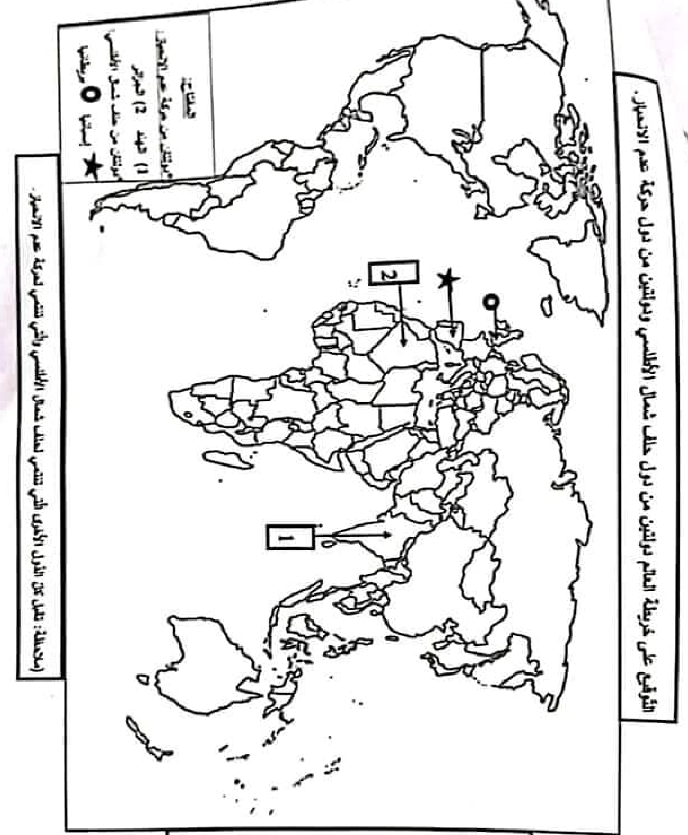
ينجز العمل المطلوب على الخريطة وتعاد مع أوراق الإجابة

